学校基本情報
1、学校
学校名 | 屏東縣牡丹鄉石門國民小學 | 電話 | 08-8831005
ウェブサイト | https://sites.google.com/view/kapanan | ファックス | 08-8831480
所在地 | 945屏東縣牡丹鄉石門村石門路33號
校長 | 蔡保生
教職員数 | 19
クラス数 | 6
生徒数 | 113
本プログラム参加生徒数 | 91
2、教職員
校長 | 男性教師 | 女性教師 | 看護師 | 事務職員 | 用務員 | 警備員 | 合計
1 | 3 | 11 | 1 | 1 | 1 | 0 | 17
3、生徒
学年 | クラス数 | 男子生徒数 | 女子生徒数 | 合計
1年生 | 1 | 8 | 9 | 17
2年生 | 1 | 11 | 4 | 15
3年生 | 1 | 4 | 8 | 12
4年生 | 1 | 8 | 6 | 14
5年生 | 1 | 7 | 7 | 14
6年生 | 1 | 8 | 11 | 19
幼稚園 | 1 | 9 | 13 | 22
特殊学級 | 0 | 0 | 0 | 0
合計 | 7 | 55 | 58 | 113
4、学校の沿革
- 民国19年 (1930年): 四重渓蕃童乙種教育所として設立
- 民国34年 (1945年): 高雄県立石門国民学校に改称
- 民国39年 (1950年): 屏東県牡丹郷石門国民学校に改称
- 民国57年 (1968年): 屏東県牡丹郷石門国民小学に改称
- 民国96年 (2007年): 幼稚園クラス設置
- 民国101年 (2012年): 幼稚園が現在の校舎に移転

5. 連絡先 (お問い合わせ先)
(学校)
電話番号 : 08-8831005

(杜詩韻教頭)
携帯電話: +886928355239
Eメール：salariu@smps.ptc.edu.tw

(何允文先生)
携帯電話: +886927519960
Eメール：hoyunwen@smps.ptc.edu.tw

█学校紹介と特色
1、台湾最南端の先住民族の郷 - 牡丹社事件の地
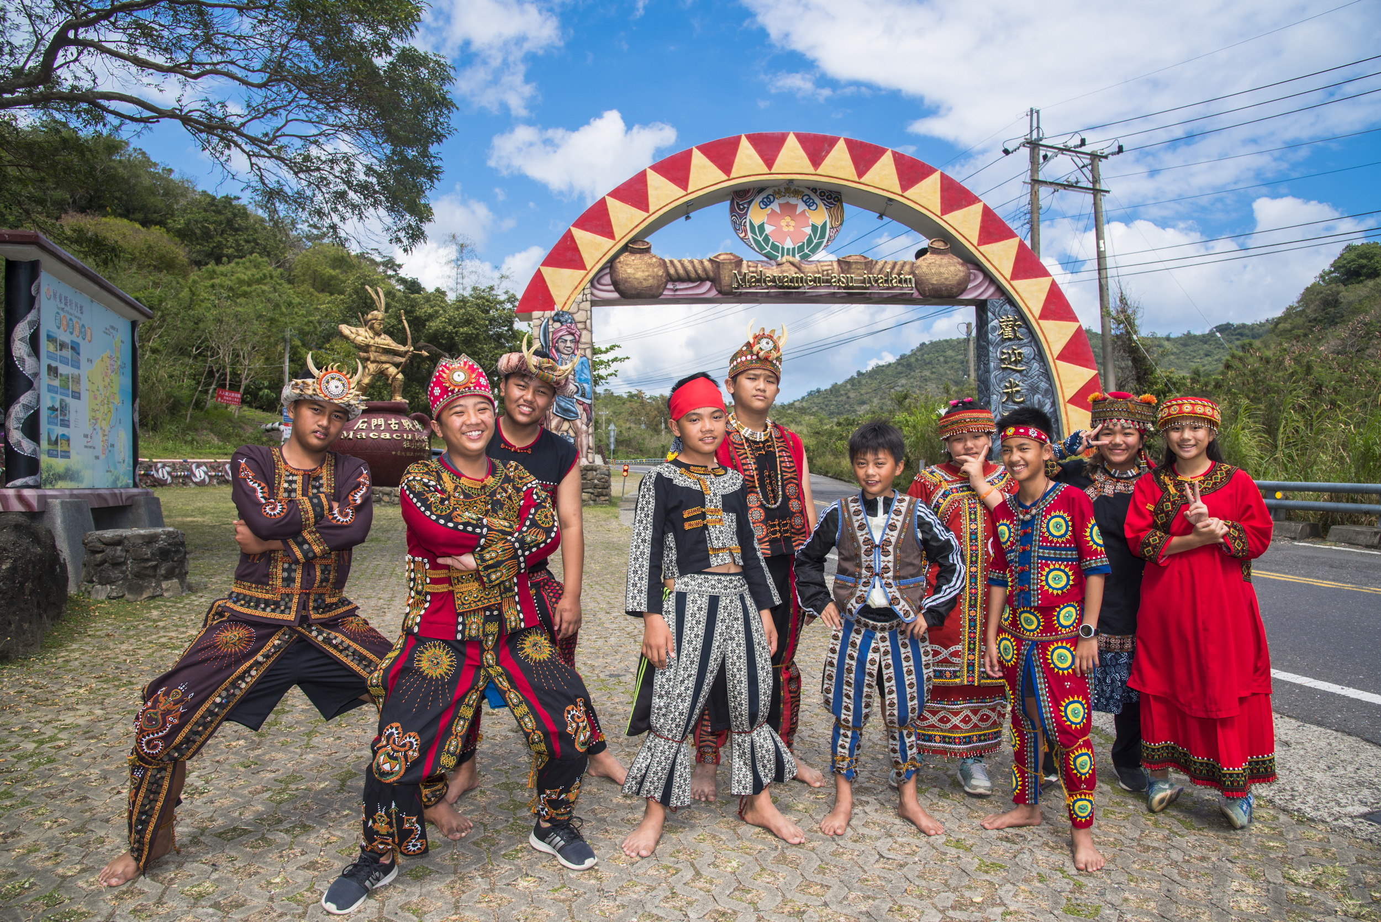
屏東県石門国小は、屏東県の南東部に位置する牡丹郷に属し、1874年の牡丹社事件「石門戦役」の古戦場に近い学校です。この地域は台湾最南端の山地先住民族の郷であり、住民の多くは南排湾族の原住民です。しかし、漢民族との交流が頻繁になったことで、伝統的な排湾族文化は徐々に失われつつあります。それでも、石門
部落には独自の文化が残っており、特に「大紅色の衣装」
と「太陽のトーテム」は南排湾族の特徴的なシンボルと
なっています。

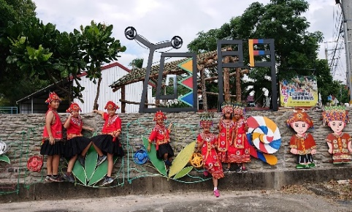
2.「大河のほとりのカタツムリ村」- 多文化が融合する部落
石門国小は牡丹郷の行政区「石門村」にあります。村の人口は1,828人で、経済は農業と観光業が中心です。
石門村の排湾族の呼び名は「kapanan（大河のほとりの村）」です。しかし、かつて経済状況が厳しかった時代には、村の人々がカタツムリを拾って売り、生計を支えたことから、「石門luli（カタツムリ）」とも呼ばれて
います。そのため、「カタツムリ村」という別名がつけられました。

3. 石門国小の特色あるカリキュラム – 排湾の精神を心に刻み、伝統と未来をつなぐ
本校は、部落の共通記憶である「カタツムリ」を象徴として活用し、南排湾族の土地文化を基盤に、未来を生き抜く力を育む教育を行っています。
(1) 輝く足跡 - 排湾の精神と市民性の育成
「前を向いて続けよう」
(2) 成長する殻 - 母体文化と伝統の知恵
(3) 触角アンテナ - 変化を察知し、世界とつながる
(4) カタツムリのように前進し続ける - 夢に向かって勇敢に進む

